МКДОУ «Детский сад общеразвивающего вида №3 п.Чернь»

КОНСУЛЬТАЦИЯ ДЛЯ РОДИТЕЛЕЙ
«МЕТОД ПРОЕКТОВ В ДЕТСКОМ САДУ И СЕМЬЕ»

УВАЖАЕМЫЕ РОДИТЕЛИ!

С целью интеллектуального развития в нашем детском саду применяется метод проектов. Метод проектов актуален и очень эффективен. Он развивает творческое мышление и воображение, даёт ребёнку возможность экспериментировать, синтезировать полученные знания, творческие способности и коммуникативные навыки, что позволяет дошкольнику успешно адаптироваться к изменившейся ситуации школьного обучения.

Проектная деятельность учит «добывать» знания самостоятельно.

Дошкольник:
- учится ставить перед собой задачу
- исследует различные возможности для выполнения этой задачи
- учится выбирать оптимальный способ решения задачи
- развивает коммуникативные способности, поскольку от него требуется социальная презентация своего проекта.

Этапы проекта
- Выбрать актуальную посильную для детей задачу на определённое время.
- Разработать план деятельности по достижению цели: к кому обратится за помощью, в каких источниках искать, какой инструмент необходим и как его использовать.
- Выполнение проекта: практическая деятельность.
- Презентация проекта. Подведение итогов.
На презентации проектов дети слышат выступления многих детей, их знания углубляются. Рассказы и работы сверстников вызывают у ребёнка уверенность в том, что он тоже может узнать и рассказать всем что-то интересное, формируют желание «добывать» знания.

Родители могут принимать участие в реализации проекта вместе с ребёнком.

Семейный проект – это замечательная возможность для родителей показать ребёнку свой интерес к его занятиям, приобщится к миру его увлечений, повысить свой родительский авторитет (ведь Вы будете источником знаний Вашего ребёнка).

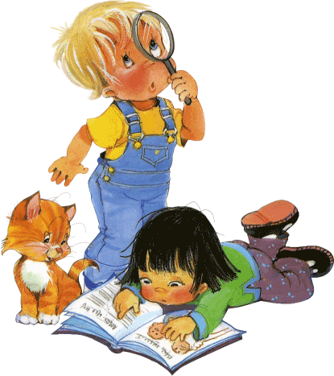

КАК ВЫБРАТЬ ТЕМУ ДЛЯ ПРОЕКТА?

Всегда следует исходить из интересов Вашего ребёнка (какие вопросы он чаще всего задаёт:

- Какие бывают машины? Почему машины ездят?
- Почему собаки кусаются?
- Почему после дождя много червяков?
- Можно ли жить в космосе?
- Динозавры – древние жители планеты Земля.

Тему проекта может «подсказать» деятельность детей в детском саду.

Так, в период опадания листьев с деревьев дети в детском саду продолжают расширять свои представления об изменениях в жизни растений: знакомятся с разными видами деревьев, узнают, почему деревья сбрасывают листья на зиму, какую пользу это приносит другим обитателям леса. Что делают деревья зимой.
Родители вместе с ребёнком могут узнать подробней о том, почему ель не сбрасывает хвоинки на зиму.

Что узнать?

- - Что такое хвоинки?
- - Почему деревья изменили свои листья?
- - Найти друзей ели в нашей стране и в других странах;
- - Сравнить разные хвойные деревья;
- - Уточнить все ли лиственные деревья сбрасывают листья;
- - Какую пользу приносят хвойные деревья лесу и человеку;

Как узнать?
- - Чтение познавательной литературы;
- - Чтение детской художественной литературы;
- - Просмотр фильмов;
- - Зарисовка разных хвойных деревьев;
- - Интернет;


Как оформить презентацию семейного проекта?
В форме коллажа, альбома эскизов деревьев, фотоальбомы.

На главном месте, конечно же, будет РАБОТА ВАШЕГО РЕБЁНКА: рисунок, аппликация или фотография поделки.

Помогите ребёнку составить рассказ о том, что он узнал, и что будет рассказывать детям на презентации Вашего семейного проекта. Рассказ следует поместить рядом с работой ребёнка.

Желаем Вам успехов и
с нетерпением ждём Ваши проекты

Литература.

1. Проектный метод в деятельности дошкольного учреждения: Пособие для руководителей и практических работников ДОУ /Авт.-сост.: Л.С.Киселева, Т.А.Данилина, Т.С.Лагода, М.Б.Зуйкова .- 3-е изд., испр. и доп. – М.: АРКТИ,2005.
2. Виноградова Н.А., Панкова Е.П. Образовательные проекты в детском саду. Пособие для воспитателей. М.: Айрис-пресс, 2008.
3. Веракса Н.Е., Веракса А.Н. Проектная деятельность дошкольников. Пособие для педагогов дошкольных учреждений. – М.: Мозаика-синтез, 2008.
4. Материалы Интернета.

